**作业三·长期水位资料的调和分析**

数据来源：

站点信息：

sta. XM

Lat:24deg. 27min. N

Lon:118deg. 40min. E

units: mm

time: 1996-12-27~1997-12-31 (GMT)

missvaule: 9999

站点位置：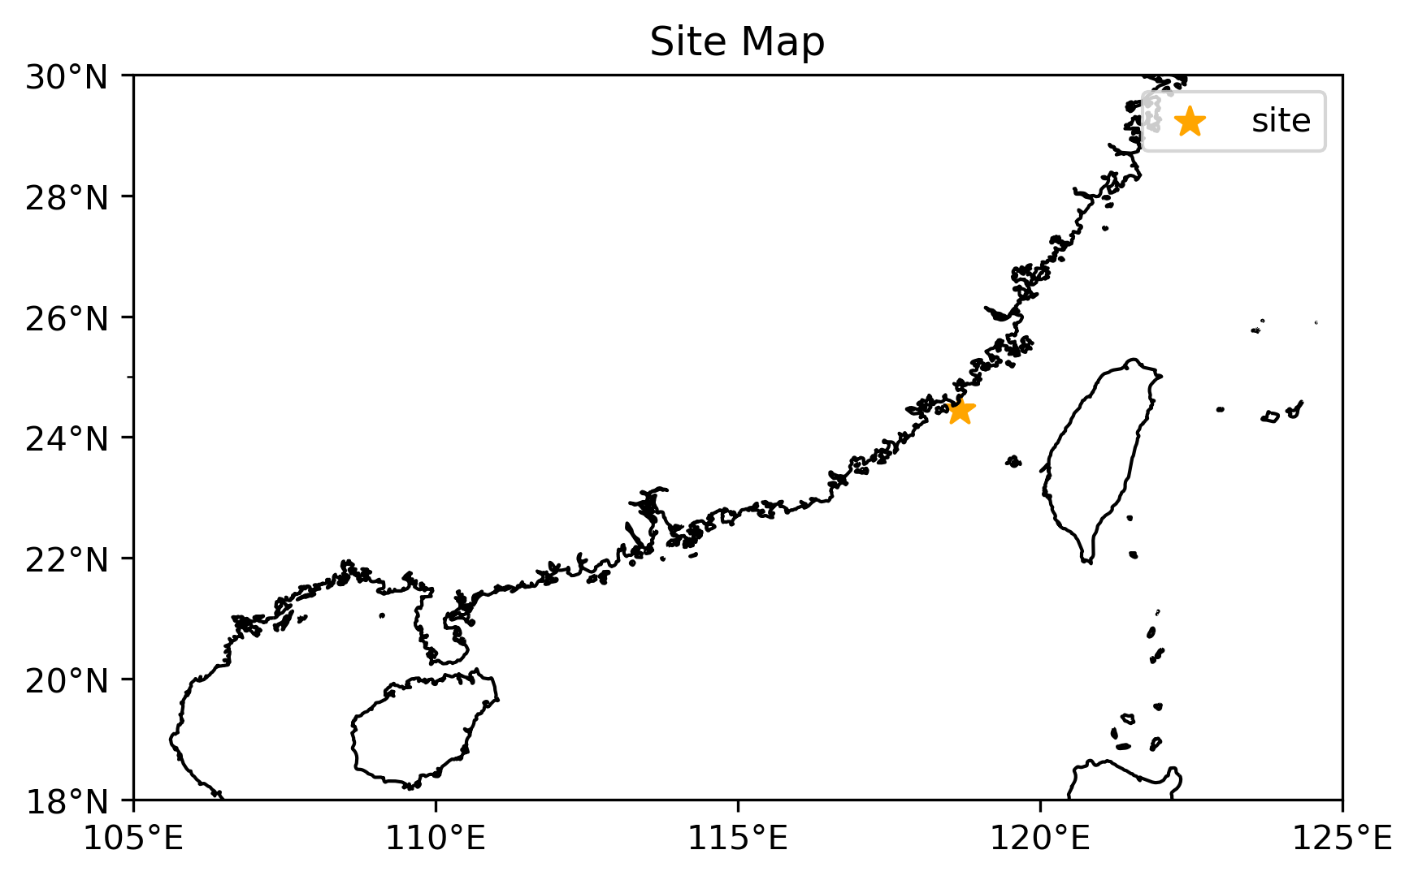

原始数据：

过程：

1. 异常值处理
   1. 统计特性检验

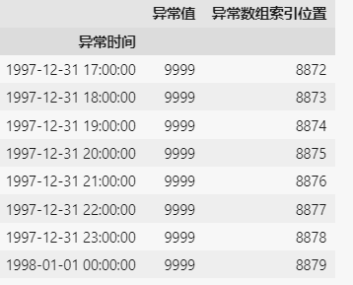

由于此异常点均在末尾，于是直接剔除。

* 1. 连续性检验

异常数组索引位置：[]

异常值：[]

无异常

1. 计算
   1. 计算各分潮的角速率和初相位角

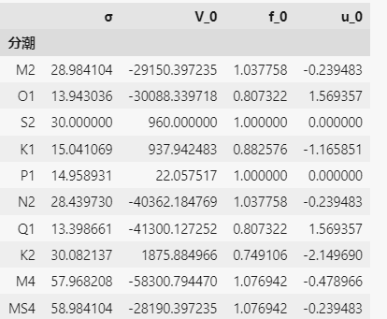

* 1. 图形用户界面, 应用程序, 表格, Excel

     描述已自动生成求解法方程&计算调和常数

得到回报数据和实际数据的对比：

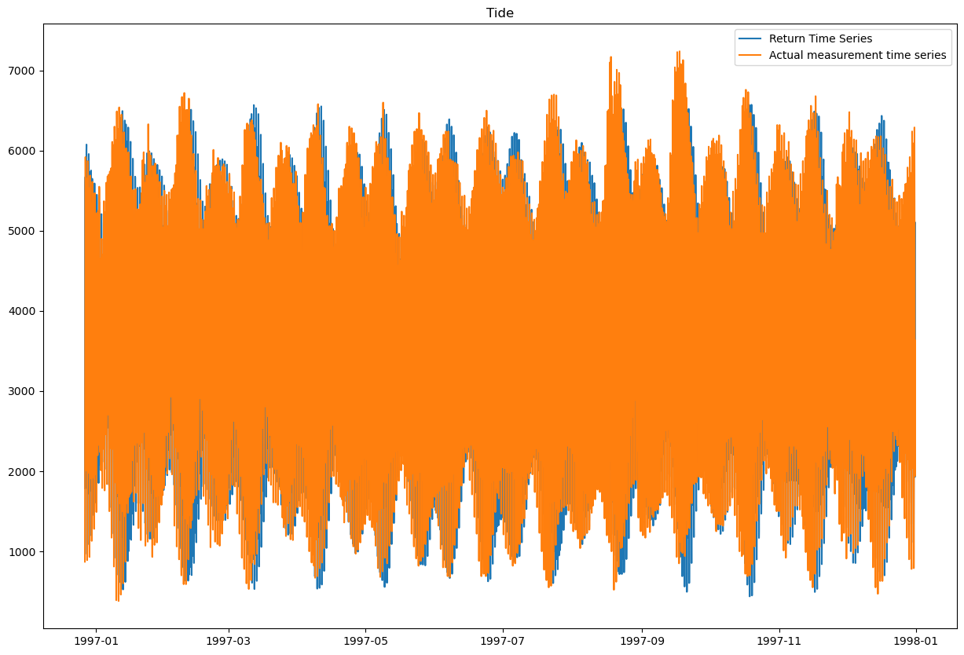

计算1997年8月该站的高、低潮的潮时和潮高；计算余水位、平均潮差；计算该站的潮汐类型 ：

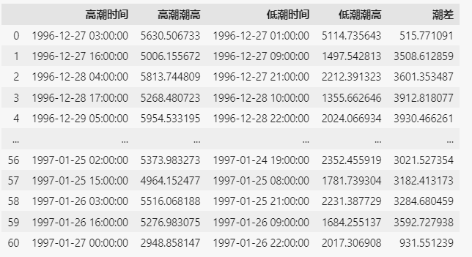

详细数据参见’潮差.csv’

潮汐类型：正规半日潮